Bac 2023 Polynésie Jour 2 https://labolycee.org
EXERCICE 2 (5 points)
microphone électrostatique

Le capteur des microphones électrostatiques est modélisable par un condensateur plan. En effet la vibration d’une membrane chargée électriquement à proximité d’une plaque fixe chargée électriquement entraîne la variation de la capacité du dipôle ainsi formé. Dans le modèle du condensateur plan, la membrane constitue alors l’une des armatures et la plaque fixe constitue la seconde armature comme illustre la figure 1.
L’objectif de cet exercice est d’étudier le fonctionnement d’un microphone électrostatique.

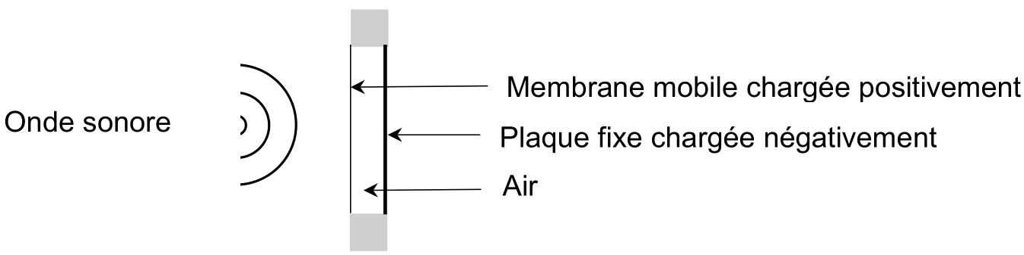
Figure 1 : Schéma de principe du capteur d’un microphone électrostatique.

Polarisation du capteur capacitif d’un microphone électrostatique.

Le circuit permettant la polarisation de la membrane et de la plaque fixe est modélisable par un circuit RC. On étudiera le circuit RC représenté sur la figure 2 avec R la résistance d’un conducteur ohmique, C la capacité du condensateur et E la tension aux bornes du générateur d’une valeur de 200 V.
À la date t = 0 s, l’utilisateur ferme l’interrupteur et déclenche la charge du condensateur de capacité C considéré comme initialement totalement déchargé.

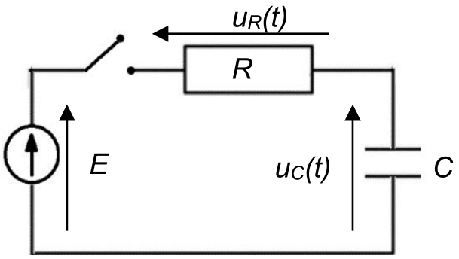
Figure 2 : Circuit RC modélisant le fonctionnement du microphone.

Q1. À l’aide de la loi des mailles, montrer que l’équation différentielle régissant l’évolution de la tension u C (t) aux bornes du condensateur lors de sa charge est :
$$\frac{du_{C}(t)}{dt}+\frac{u_{C}(t)}{R∙C}=\frac{E}{R∙C}$$

Q2. Vérifier que la solution de cette équation différentielle est $u_{C}(t)=E\left(1-e^{-\frac{t}{τ}}\right)$ en précisant l’expression et l’unité de la constante τ.

La figure 3 représente la tension u_{C}(t) aux bornes du condensateur lors de la charge en fonction du temps.

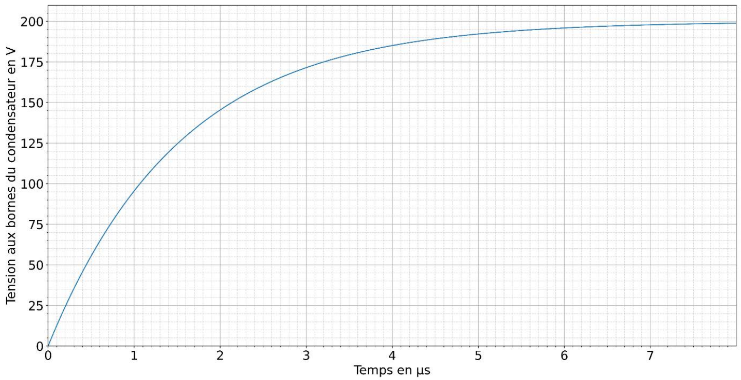

Figure 3 : Évolution de la tension u_{C}(t) aux bornes du condensateur lors de la charge
en fonction du temps.

Q3. Déterminer, à l’aide de la figure 3, le temps caractéristique τ en expliquant votre démarche.

Q4. En déduire la capacité C du condensateur sachant que la valeur de la résistance R du conducteur ohmique est égale à 1,0×10⁵ Ω.

Fonctionnement du capteur capacitif du microphone électrostatique.
Dans cette partie, on s’intéresse au fonctionnement du capteur capacitif d’un microphone électrostatique représenté sur la figure 1.

Données :
- Caractéristiques du microphone :
Surface S de la plus petite des armatures du condensateur : S = 3,60×10^{–5} m² .
Distance e entre les armatures du condensateur au repos : e = 20,77 µm.
- Permittivité ε_{air} diélectrique de l’air : ε_{air} = 8,9×10^{–12} F·m ^{–1} .
- La capacité C d’un condensateur plan idéal en farads s’exprime en fonction de la distance e entre les armatures en mètres, de la surface S des armatures en regard en mètres carrés et de la permittivité de l’air ε_{air} situé entre les armatures en farads par mètre carré. Son expression est : $C=ε_{air}×\frac{S}{e}$
- La relation entre le niveau d’intensité sonore L (dB) et l’intensité sonore I (W·m^{–2} ) :
$$L=10×log\left(\frac{I}{I_{0}}\right)$$
- La valeur de l’intensité sonore de référence I₀ est égale à 1,0×10^{–12} W·m^{–2} .

Q5. Calculer la valeur de la capacité C₀ du condensateur modélisant le microphone au repos.

Lorsqu’une onde sonore exerce une pression sur la membrane du microphone électrostatique, sa capacité varie.

Q6. Identifier le paramètre géométrique responsable de cette variation. En déduire si la valeur de la capacité C aux bornes du capteur augmente ou diminue lors d’une surpression.

Les caractéristiques du capteur induisent des limites sur le temps de réponse et sur la plage de niveaux d’intensité sonore mesurables.
On cherche à vérifier si le microphone étudié permet d’acquérir un son dont les caractéristiques sont les suivantes :
- Valeur de la fréquence du son f égale à 440 Hz.
- Valeur de l’intensité sonore I égale à 4,7×10^{–6} W·m^{–2} .

Q7. Calculer la période T du son. Commenter la possibilité d’acquérir fidèlement le son en comparant la période T au temps de réponse du capteur qui est de l’ordre de 1 µs.

D’après la notice du constructeur, le domaine d’utilisation du microphone est compris entre 32 dB et 160 dB.

Q8. Vérifier si le niveau d’intensité sonore L du son peut être mesuré par le microphone étudié.

